Міністерство освіти і науки України

Національний технічний університет України «Київський політехнічний

інститут імені Ігоря Сікорського"

Факультет інформатики та обчислювальної техніки

Катедра інформатики та програмної інженерії

Звіт

з лабораторної роботи № 5 з дисципліни

«Основи програмування 2.

Модульне програмування»

«Дерева»

Варіант 18

Виконав студент ІП-11 Лесів Владислав Ігорович

Перевірив Вітковська Ірина Іванівна

Київ 2022

**Лабораторна робота 5**

**Дерева**

**Мета** – вивчити особливості організації і обробки дерев.

**Варіант №18.**



**Постановка задачі.**

Результатом розв’язку є побудоване дерево-формула класу ExpTree і обчислене значення цієї формули. Вершини дерева представляють собою об’єкти структури TNode. Для визначення результату повинна бути задана формула дерева у текстовому файлі. Інших початкових даних для розв’язку не потрібно.

Математичне формулювання задачі зводиться до знаходження найменших за пріоритетністю операторів і відповідне занесення їх як вузлів дерева згори вниз. Знаходження значення відбуватиметься рекурсивно: спочатку шукаємо значення лівого піддерева, далі правого піддерева, а потім виконуємо між ними операцію, задану у вузлі.

**Виконання мовою C++.**

**Код програми:**

**tree.h**

#pragma once

#include <iostream>

#include <fstream>

#include <string>

#include <cmath>

using namespace std;

struct TNode { //Структура вершини

string inf;

TNode* left, * right;

};

class ExpTree { //Клас дерева

public:

TNode* root;

string form;

ExpTree(string s) { root = new TNode; form = s; }

~ExpTree() { delete root; }

TNode* build(TNode*, string);

float search(TNode*);

void printTree(string, TNode*, bool);

};

int* operatorLoop(bool, int,string, char, char);

**Lab5_cp.cpp**

#include "tree.h"

int main()

{

ifstream file("input.txt");

string s;

getline(file, s);

file.close();

cout << "Entered expression: " << s << endl;

ExpTree tree(s);

tree.build(tree.root, tree.form);

cout << "\nCalculated value = "<<tree.search(tree.root) << endl;

cout << "\n\nBuilt tree:\n\n";

tree.printTree("", tree.root, false);

}

**tree.cpp**

#include "tree.h"

TNode* ExpTree::build(TNode* node,string s) { //Побудова дерева

int c = 0;

for (int i = 0; i < s.length(); i++) {

if (isdigit(s[i])==0 && s[i]!='.')

c = 1;

}

if (c==0){ //Якщо вираз - число

node->inf = s;

node->left = NULL;

node->right = NULL;

return node;

}

else {

if (s[0] == '(' && s[s.length() - 1] == ')')

s = s.substr(1, s.length() - 2);

c = 0;

TNode* nextLeft = new TNode;

TNode* nextRight = new TNode;

int* a = operatorLoop(c, 0, s, '+', '-'); //Шукаємо оператори з найменшим пріоритетом

int i = a[1]; c = a[0];

a = operatorLoop(c, i, s, '*', '/');

i = a[1]; c = a[0];

a = operatorLoop(c, i, s, '^', '^');

i = a[1];

node->inf = s[i];

node->left = build(nextLeft, s.substr(0, i));

node->right = build(nextRight, s.substr(i + 1, s.length() - i - 1));

return node;

}

}

float ExpTree::search(TNode* curr) { //Обчислюємо вираз

if (isdigit(curr->inf[0])==0) {

float lIn = search(curr->left);

float rIn = search(curr->right);

switch ((curr->inf)[0]) {

case '+':

return lIn + rIn;

break;

case '-':

return lIn - rIn;

break;

case '*':

return lIn * rIn;

break;

case '/':

return lIn / rIn;

break;

case '^':

return pow(lIn, rIn);

}

}

else

return stof(curr->inf);

}

void ExpTree::printTree(string prefix, TNode* node, bool isLeft) //Виводимо дерево на консоль

{

if (node != NULL)

{

cout << prefix+"|__";

cout << node->inf << endl;

printTree(prefix + (isLeft ? "| " : " "), node->left, true);

printTree(prefix + (isLeft ? "| " : " "), node->right, false);

}

}

int* operatorLoop(bool c,int i,string s, char fir, char sec) { //Шукаємо оператори

int d = 0;

if (c == 0) {

i = s.length() - 1;

while (i != -1) {

if (s[i] == ')')

d++;

if (s[i] == '(')

d--;

if (d==0 && c == 0 && (s[i] == fir || s[i] == sec)) {

c = 1;

break;

}

i--;

}

}

int a[2] = { c,i };

return a;

}

**Випробування алгоритму.**

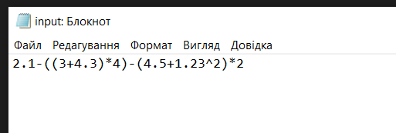

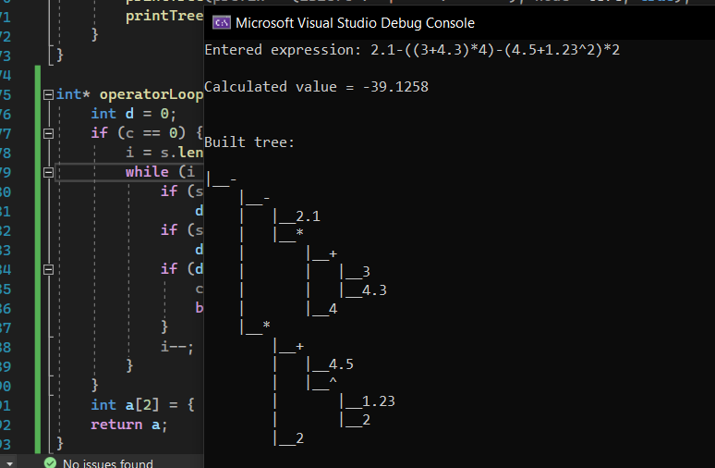

**2)**

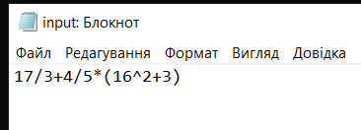

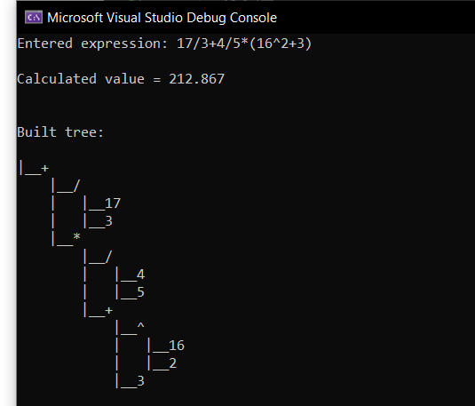

**Висновок.** Отже, у цій роботі я вивчив особливості організації і обробки дерев. У результаті лабораторної роботи було розроблено програму, яка виконує задачу відповідно до постановки. Використовуючи розроблену структуру вершин дерева, а також клас дерева з атрибутами кореня дерева і його формули, методами побудови, обчислення значення і виведення дерева на консоль, отримуємо коректний результат.